### S. 15: Wörter bilden

✂

|  |  |  |  |
| --- | --- | --- | --- |
| b | a | c | k |
| b  ✂ | o | d | y |
| f | a | c | e |
| f  ✂ | o | o | t |
| h | a | i | r |
| h | a | n | d |
| n | o | s | e |
| c | h | i | n |
| a | r | m |  |
| e | a | r |  |
| e | y | e |  |

### S. 19: Durcheinander gewürfelte Sätze

|  |  |  |  |  |
| --- | --- | --- | --- | --- |
| Gruppen-  nummer | **Bauernregel** | | | |
|  | Auf einen trüben | Morgen | folgt ein heiterer | Tag. |
|  | Bei rotem Mond | und hellem Sterne | sind Gewitter gar | nicht ferne. |
|  | Der Nordwind ist | ein rauer Vetter, | doch er bringt | beständig's Wetter. |
|  | Dreht mehrmals | sich der Wetterhahn, | so zeigt er Sturm | und Regen an. |
|  | Steigt der Rauch | ganz gerade | nach oben, bleibt | das Wetter lange schön. |
|  | Wind in | der Nacht – | am Tage Wasser | macht. |
|  | Ziehen die Wolken | dem Wind entgegen, | gibt's am anderen Tage | Regen. |
|  | Gewitter in der | Vollmondzeit | verkünden Regen | weit und breit. |

### S. 20: Durcheinander gewürfelte Sätze

**Deutsch:** Wählen Sie Formulierungen aus der gerade gelesenen Lektüre aus. In unserem Beispiel finden Sie Zitate aus dem Drama *Iphigenie auf Tauris*.

|  |  |  |  |  |  |
| --- | --- | --- | --- | --- | --- |
| Gruppen­nummer | **Textzitat** | | | | Zeilen­angabe |
|  | (…) allein / Der | Frauen | Zustand ist | beklagenswert. | (23) |
|  | Ein edler Mann | wird durch ein gutes | Wort / Der Frauen | weit geführt. | (213) |
|  | Ich hoffe, dich, / Zum | Segen meines Volkes | und mir zum Segen, /Als | meine Braut in meine Wohnung einzuführen. | (247) |
|  | Ich kann nicht | leiden, dass du große | Seele / Mit einem falschen | Wort betrogen werdest. | (1076) |
|  | O weh der | Lüge! Sie befreit | nicht, / Wie jedes andre | wahr gesprochne Wort, (…) | (1405) |
|  | O trüg | ich doch | ein männlich | Herz in mir! | (1677) |
|  | So zeigt’s durch | euern Beistand | und verherrlicht / | Durch mich die Wahrheit (…) | (1920) |
|  | Um Guts | zu tun, | braucht’s keiner | Überlegung. | (1990) |

Ein Bild, das Tisch enthält.

### S. 25: TV-Serien

|  |  |  |  |  |
| --- | --- | --- | --- | --- |
| TV-Serie | Figuren/Personen | | | |
| ***Simpsons*** | *Marge* | *Bart* | *Homer* | *Maggie* |
|  |  |  |  |  |
|  |  |  |  |  |
|  |  |  |  |  |
|  |  |  |  |  |
|  |  |  |  |  |
|  |  |  |  |  |
|  |  |  |  |  |
|  |  |  |  |  |

### S. 28: Gruppenbildung im Grammatik-Unterricht

**Wortarten zuordnen**

|  |  |
| --- | --- |
| **1. Intelligenz** | **2. Licht** |
| **3. Wolken** | **4. Musik** |
| **1. gehen** | **2. schweben** |
| **3. spielen** | **4. schauen** |
| **1. gut** | **2. positiv** |
| **3. versöhnlich** | **4. gelassen** |
| **1. der** | **2. die** |
| **3. ein** | **4. einer** |
| **1. weil** | **2. als** |
| **3. obwohl** | **4. nachdem** |
| **1. dort** | **2. heute** |
| **3. gern** | **4. sehr** |
| **1. ich** | **2. du** |
| **3. ihr** | **4. es** |
| **1. in** | **2. an** |
| **3. auf** | **4. vor** |
| **1. ach!** | **2. oh!** |
| **3. au!** | **4. bitte?** |
| **1. zwei** | **2. dritte** |
| **3. viel** | **4. manche** |

Lösungsvorschlag:

|  |  |  |  |  |
| --- | --- | --- | --- | --- |
| 1. *Verben* | gehen | spielen | schweben | schauen |
| 1. *Adjektive* | gut | positiv | versöhnlich | gelassen |
| 1. *Nomen* | Intelligenz | Licht | Wolken | Musik |
| 1. *Adverbien* | dort | heute | gern | sehr |
| 1. *Konjunktionen* | weil | als | obwohl | nachdem |
| 1. *Präpositionen* | in | an | auf | vor |
| 1. *Pronomen\** | ich | du | ihr | es |
| 1. *Artikel* | der | die | ein | einer |
| 1. *Numerale* | zwei | dritte | viel | manche |
| 1. *Interjektion* | Ach | oh! | au! | bitte? |

* = Personalpronomen

### S. 30: Gruppenbildung im Deutschunterricht der gymnasialen Oberstufe

**Zitate aus Friedrich Schiller, Don Carlos**

✂

|  |  |
| --- | --- |
| Wie gut  Versteht es Karl, die Zimmer sich zu merken,  Wo Damen ohne Zeugen sind.  (1540ff. - **23**) | Wie sollt es  Mich freuen, Marquis, wenn der Freiheit endlich  Noch die Zuflucht in Europa bliebe!  Wenn sie durch Ihn es bliebe! –  Rechnen Sie auf meinen stillen Anteil - (3510 - **8**) |
| Wie einsam aber,  Wie traurig ist es hier! Man glaubt  Sich in La Trappe.  (405ff. - **21**)  *(La Trappe = Kloster in der Normandie)* | Und ich - ich drücke dich an meine Brust  Zum ersten Mal mit vollem, ganzen Rechte;  Ich hab es ja mit allem, allem was  Mir teuer ist, erkauft - O Karl, wie süß,  Wie groß ist dieser Augenblick! Ich bin  Mit mir zufrieden. (4596ff. - **16**) |
| Was Eure Majestät durch meine Hand  Verbreiten - ist das Menschenglück? Ist das Dasselbe Glück, das meine reine Liebe  Den Menschen gönnt? - (…)  (3046ff. - **13**) | Prinz, noch ein Wort. Prinz, hören Sie - Er geht!  Auch das noch! Er verachtet mich - Da steh ich  In fürchterlicher Einsamkeit - verstoßen,  Verworfen - (Z. 1888ff. - **24**) |
| Und kann  Die gute Sache schlimme Mittel adeln?  Kann sich - verzeihen Sie mir diesen Zweifel!  Ihr edler Stolz zu diesem Amte borgen?  Kaum glaub ich es.  (3410ff. - **5**) | Mit den Gebärden eines Wütenden  Sah ich ihn eben diesen Saal verlassen.  Auch Euro königliche Majestät  Sind außer sich und scheinen tief bewegt -  Vielleicht der Inhalt des Gesprächs? (1243ff.- **18**) |
| Solang ein Herz an diesem Panzer schlägt,  Mag sich Don Philipp ruhig schlafen legen.  Wie Gottes Cherub vor dem Paradies,  Steht Herzog Alba vor dem Thron.  (876ff. - **17**) *(Cherub= Engel, der den Himmel bewacht.)* | Lassen Sie  In allen Kirchen das Te Deum tönen.  Der Sieg ist unser.  (4485 - **20**)  *(Te Deum = Lobgesang auf Gott)* |
| So allein Madame?  Und auch nicht eine Dame zur Begleitung?  Das wundert mich –  Wo bleiben Ihre Frauen?  (808ff. - **9**) | Kardinal! Ich habe  Das Meinige getan. Tun Sie das ihrige.  (5370 - **12**) |
| Rette dich für Flandern!  Das Königreich ist dein Beruf. Für dich  Zu sterben, war der meinige.  (4717ff. - **15**) | Jetzt gib mir einen Menschen, gute Vorsicht -  Du hast mir viel gegeben. Schenke mir  Jetzt einen Menschen. Du bist allein,  Denn deine Augen prüfen das Verborgene,  Ich bitte dich um einen Freund …  (2810ff. - **10**) |
| Mein Herz,  Versprech ich Ihnen, soll allein und ewig  Der Richter meiner Liebe sein.  (4375ff. - **7**) | Ich steh’ nicht auf - Hier will ich ewig knien.  Auf diesem Platz will ich verzaubert liegen,  In dieser Stellung angewurzelt - (628ff. - **2**) |
| Ich bin  erklärter Feind des Prinzen.  (2163ff. - **19**) | Großmüt’ge Königin,  Erbarmen *Sie* sich meiner. Lassen Sie -  Um Gottes Willen, lassen Sie mich nicht -  Nicht aufgeopfert werden.  (458f. - **22**) |
| Bin ich nicht stark, Elisabeth? Ich halte  In meinen Armen Sie und wanke nicht.  Von dieser Stelle hätten mich noch gestern  Des nahen Todes Schrecken nicht gerissen. (5351ff. - **3**) | Ein Federzug von dieser Hand, und neu  Erschaffen wird die Erde. Geben Sie  Gedankenfreiheit. -  (3214ff. - **14**) |
| „Mutter!  Oh Himmel, gib, dass ich es dem vergesse,  Der Sie zu meiner Mutter machte!“ (Z. 28ff. - **1**) | Des Himmels! Ja! Ich will es sein - ich will -  Will deiner wert sein - Große Seelen macht  Die Liebe größer. Sei’s auch was es sei.  Wenn du es mir gebietest, ich gehorche. - (3591ff. - **4**) |
| (…) Ich weiß,  Ihr werdet anders denken, kennet Ihr  Den Menschen erst, wie ich - (…)  (3293ff. - **11**) | (…) Elisabeth  War ihre Erste Liebe; Ihre zweite  Sei Spanien. Wie gerne, guter Karl,  Will ich der besseren Geliebten weichen.  (792ff. - **6**) |

**Lösung:**

Don Karlos: 23, 8, 21, 16

Elisabeth vonValois 13, 24, 5, 18

König Philipp 17, 20, 9, 12

Marquis von Posa 15, 10, 7, 2

Herzog von Alba 19, 22, 3, 14

Prinzessin von Eboli 1, 4, 11, 6

### S. 31: Gruppenbildung in Geographie, Jg. 5-8 (Orientierungswissen)

**Kontinente und ihre bevölkerungsreichsten Städte**

|  |  |  |  |  |
| --- | --- | --- | --- | --- |
| **Tischgruppe /**  **Kontinent** | *Städte / Gruppenmitglieder* | | | |
| **Europa** | *Moskau* | *London* | *Sankt Petersburg* | *Berlin* |
| **Nordamerika** | *Mexiko-Stadt* | *New York* | *Los Angeles* | *Chicago* |
| **Südamerika** | *São Paulo* | *Lima* | *Bogotá* | *Rio de Janeiro* |
| **Asien** | *Shanghai* | *Peking* | *Karatschi* | *Mumbai (Bombay)* |
| **Afrika** | *Lagos* | *Kinshasa* | *Kairo* | *Alexandria* |
| **Australien** | *Sydney* | *Melbourne* | *Brisbane* | *Perth* |
| **Antarktis\*** | McMurdo-Station | Palmer | Amundsen-Scott-Südpolstation | Neumayer-Station III. |

**Anmerkung**

* In der Übersicht fehlt die türkische Stadt *Istanbul*. Denn von den 13.120.596 Einwohnern im Jahr 2010 lebten etwa 65 Prozent im europäischen Teil von Istanbul und rund 35 Prozent auf der asiatischen Seite. Hier könnte auch eine getrennte Zuordnung erfolgen.
* Bei der Übung geht es um Städte, nicht um Ballungsräume. Natürlich wäre dies auch denkbar. Dann muss die Übung entsprechend angepasst werden.
* Aktuelle Zahlen und Daten unter: <http://de.wikipedia.org/> Suchbegriff: Millionenstädte
* Die Antarktis hat keine Bevölkerung im eigentlichen Sinne. In den über 80 Forschungsstationen leben jedoch im Sommer ca. 4000 und im Winter ca. 1000 Menschen. Hier sind vier Forschungsstationen* angegeben.

**Lösungshinweise**

|  |  |  |
| --- | --- | --- |
| **ASIEN** | | |
| Shanghai | 23.019.148 | China |
| Peking | 15.796.450 | China |
| Karatschi | 13.052.000 | Pakistan |
| Mumbai | 11.671.924 | Indien |
| **NORD-AMERIKA** | | |
| Mexiko-Stadt | 19.981.801 | Mexiko |
| New York | 8.541.935 | Vereinigte Staaten |
| Los Angeles | 3.834.340 | Vereinigte Staaten |
| Chicago | 2.836.658 | Vereinigte Staaten |
| **EUROPA** | | |
| Moskau | 11.551.930 | Russland |
| London | 7.099.845 | Vereinigtes Königreich |
| Sankt Petersburg | 4.868.520 | Russland |
| Berlin | 3.457.675 | Deutschland |
| **SÜD-AMERIKA** | | |
| São Paulo | 10.832.496 | Brasilien |
| Lima | 7.605.742 | Peru |
| Bogotá | 6.319.720 | Kolumbien |
| Rio de Janeiro | 6.023.742 | Brasilien |
| **AFRIKA** | | |
| Lagos | 9.349.501 | Nigeria |
| Kinshasa | 8.120.976 | Demokratische Republik Kongo |
| Kairo | 7.416.083 | Ägypten |
| Alexandria | 3.811.516 | Ägypten |
| **AUSTRALIEN** | | |
| Sydney | 3.774.894 | Australien |
| Melbourne | 3.384.671 | Australien |
| Brisbane | 1.683.999 | Australien |
| Perth | 1.234.364 | Australien |

Quelle*: http://de.wikipedia.org/wiki/Liste_der_Millionenstädte* (Download vom 10.02.2012)

**S. 32: Gruppenbildung**

**Sachkunde- oder Biologieunterricht der Primarstufe**

|  |  |  |  |  |  |
| --- | --- | --- | --- | --- | --- |
| **Tischgruppe /**  **Gattung** | | *Tiere / Gruppenmitglieder* | | | |
| **Katzen** | *Löwe* | | *Hauskatze* | *Leopard* | *Tiger* |
| **Hunde** | *Wolf* | | *Schakal* | *Dackel* | *Schäferhund* |
| **Insekten** | *Biene* | | *Marienkäfer* | *Heuschrecke* | *Libelle* |
| **Wiederkäuer** | *Kuh* | | *Schaf* | *Hirsch* | *Giraffe* |
| **Affen** | *Orang Utan* | | *Schimpanse* | *Meerkatze* | *Gorilla* |
| **Pferde** | *Zebra* | | *Kiang* | *Esel* | *Wildpferd* |
| **Nagetiere** | *Hamster* | | *Hase* | *Kaninchen* | *Maus* |
| **Vögel** | *Pinguin* | | *Strauß* | *Adler* | *Dohle* |

**S. 34: Gruppenbildung**

|  |  |
| --- | --- |
| Meyer | Meyer |
| Meyer | Meyer |
| Maier | Maier |
| Maier | Maier |
| Meier | Meier |
| Meier | Meier |
| Mayer | Mayer |
| Mayer | Mayer |
| Mayr | Mayr |
| Mayr | Mayr |
| Majer | Majer |
| Majer | Majer |
| Meya | Meya |
| Meya | Meya |
| Maya | Maya |
| Maya | Maya |

### S. 45: Verabredungskompass

NORD

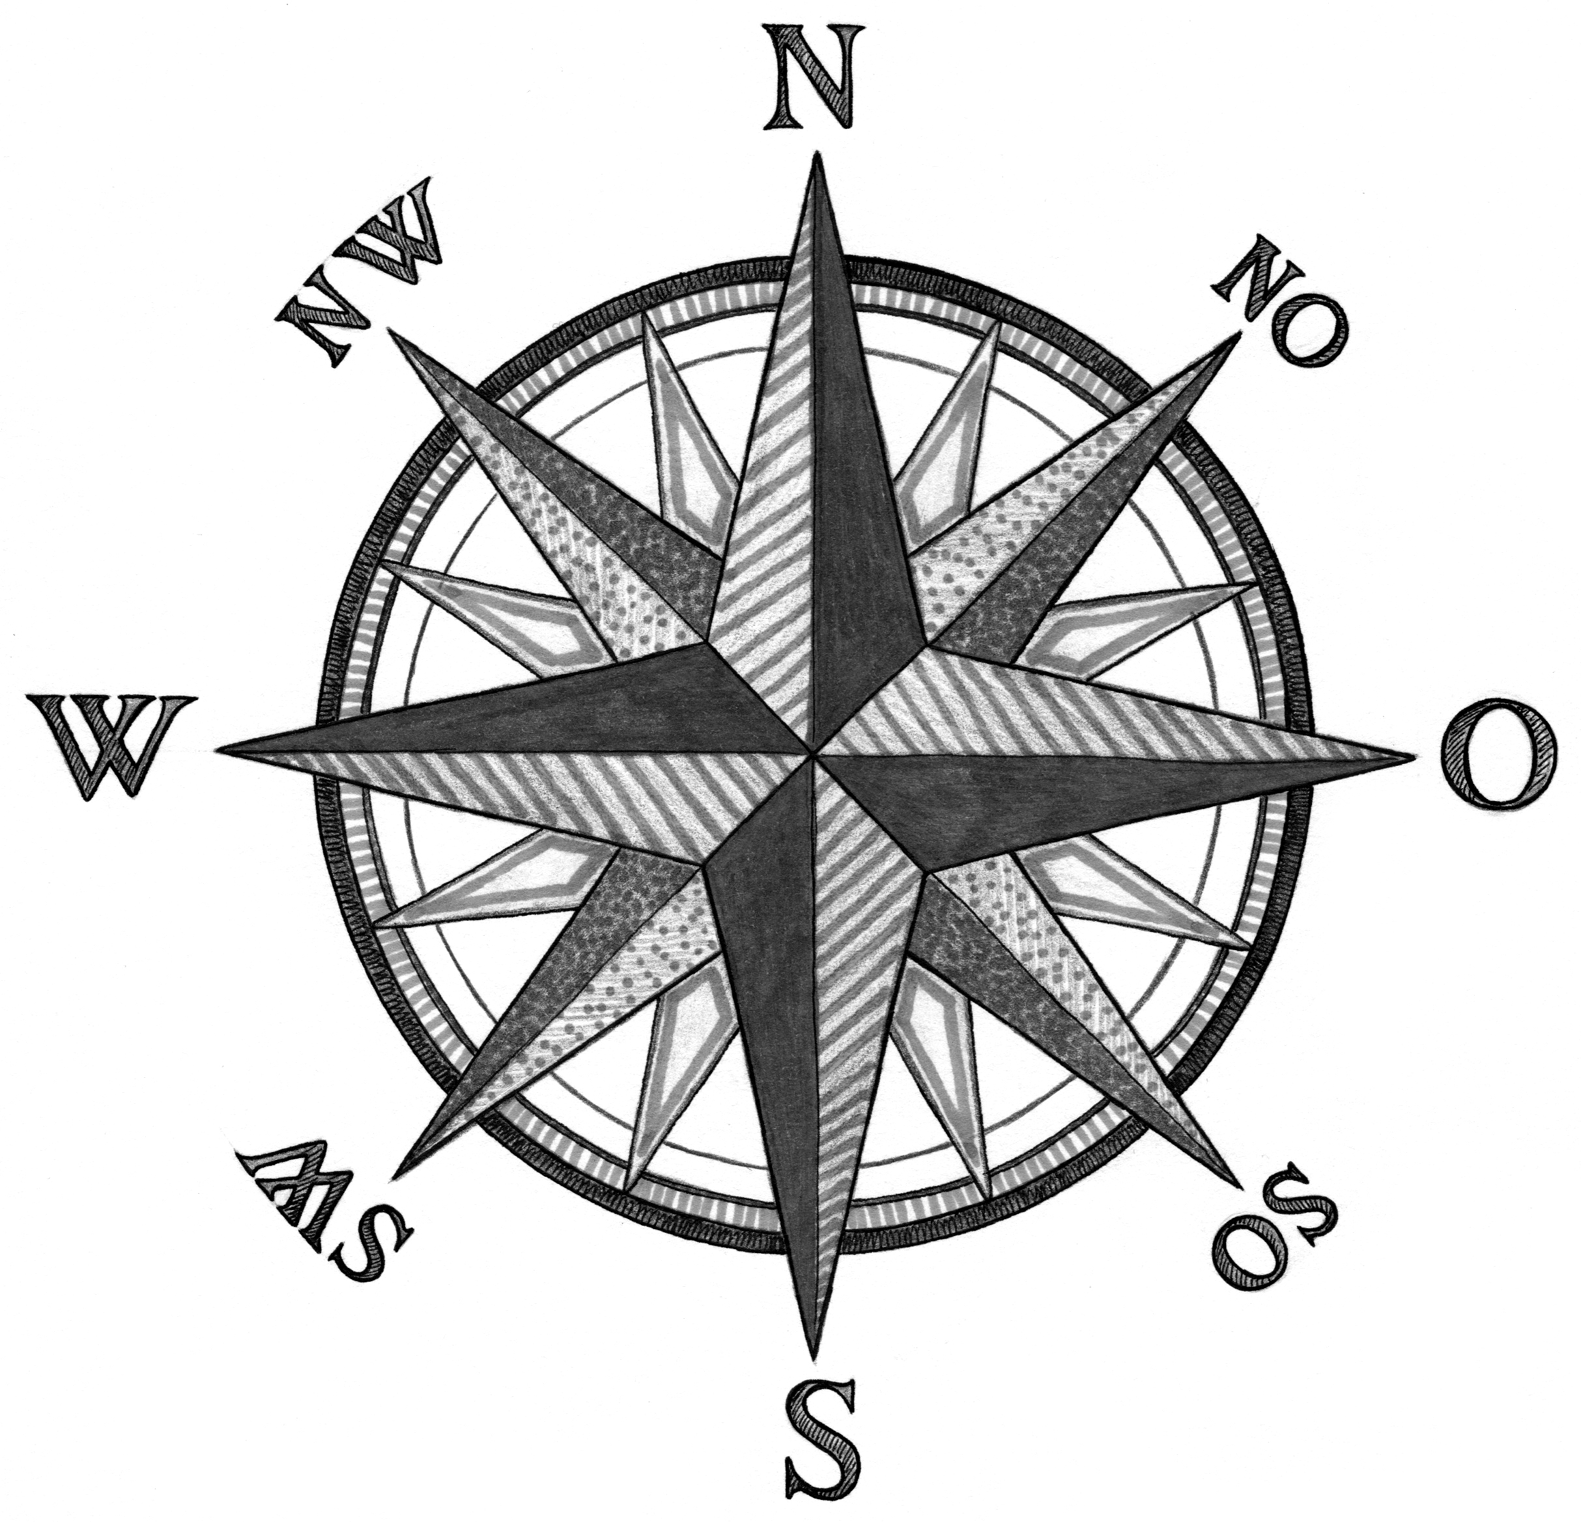

OST

WEST

SÜD

|  |  |
| --- | --- |
| S. 48: |  |
|  |  |

S. 55: Finde jemanden, der /die...

Finde einen Mitschüler oder eine Mitschülerin, ...

1. der/die blaue Augen hat. ______________________________________________________
2. der/die drei Geschwister hat ___________________________________________________
3. der/die in den Sommerferien in ein anderes Land reiste______________________________
4. dessen/deren Vater oder Mutter Lehrer/in ist______________________________________
5. dessen/deren liebste Fernsehsendung die gleiche ist wie deine ________________________
6. der/die schon einmal gecampt hat ______________________________________________
7. der/die gerne liest ___________________________________________________________
8. der/die eine Brille trägt _______________________________________________________
9. der/die Spinat mag __________________________________________________________
10. dessen/deren Lieblingsfarbe pink ist ____________________________________________
11. der/die im September Geburtstag hat ____________________________________________
12. dessen/deren Vaters Name Thorsten ist __________________________________________
13. der/die zu Fuß zur Schule kommt _______________________________________________
14. der/die das einzige Kind in seiner/ihrer Familie ist _________________________________
15. der/die mit dem Bus zur Schule kommt __________________________________________
16. der/die eine verheiratete Schwester hat___________________________________________
17. der/die Ratten mag __________________________________________________________
18. der/die aus einer anderen Stadt kommt __________________________________________
19. der/die größer ist als du ______________________________________________________
20. der/die im Vornamen sechs Buchstaben hat _______________________________________

Wenn du fertig bist, ergänze die Liste mit weiteren Merkmalen und suche Mitschülerinnen und Mitschüler dazu.

S. 56: Finde jemanden, der /die...

Finde einen Mitschüler oder eine Mitschülerin, ...

1. der/die blaue Augen hat. ______________________________________________________
2. der/die drei Geschwister hat ___________________________________________________
3. der/die in den Sommerferien in ein anderes Land reiste______________________________
4. dessen/deren Vater oder Mutter Lehrer/in ist______________________________________
5. dessen/deren liebste Fernsehsendung die gleiche ist wie deine ________________________
6. der/die schon einmal gecampt hat ______________________________________________
7. der/die gerne liest ___________________________________________________________
8. der/die eine Brille trägt _______________________________________________________
9. der/die Spinat mag __________________________________________________________
10. dessen/deren Lieblingsfarbe pink ist ____________________________________________
11. der/die im September Geburtstag hat ____________________________________________
12. dessen/deren Vaters Name Thorsten ist __________________________________________
13. der/die zu Fuß zur Schule kommt _______________________________________________
14. der/die das einzige Kind in seiner/ihrer Familie ist _________________________________
15. der/die mit dem Bus zur Schule kommt __________________________________________
16. der/die eine verheiratete Schwester hat___________________________________________
17. der/die Ratten mag __________________________________________________________
18. der/die aus einer anderen Stadt kommt __________________________________________
19. der/die größer ist als du ______________________________________________________
20. der/die im Vornamen sechs Buchstaben hat _______________________________________

Wenn du fertig bist, ergänze die Liste mit weiteren Merkmalen und suche Mitschülerinnen und Mitschüler dazu.

S. 57: Finde jemanden, der/die ...

Finde einen Mitschüler oder eine Mitschülerin,…

1. der/die gerne Ski läuft ……………………………………………………………….……
2. der/die kochen kann………………………………………………………………………..
3. der/die ein Buch von Astrid Lindgren gelesen hat…………………………………….......
4. der/die kein Harry Potter-Buch gelesen hat………………………………………………..
5. der/die einen Fan-Schal besitzt…………………………………………………..…………
6. der/die hin und wieder auf Kleinkinder aufpasst………………………………………….
7. der/die schon einmal Wintersport gemacht hat..………………………….………………..
8. der/die schon einmal in einem anderen Land war……………………….………………..
9. der/die das älteste Kind in der Familie ist……..………………………………………….
10. der/die ein Musikinstrument spielt……..………...............................................................
11. der/die größere Schuhe hat als du …………………………………….…………………
12. der/die ein Haustier hat………………………………………………..…………………..
13. der/die Lieder von den Beatles mag…..………………….………………………………..
14. der/die einen jüngeren Bruder hat…………………………………………………..……..
15. der/die schon irgendwo anders gelebt hat.….……………………………………………...
16. der/die eine jüngere Schwester hat.………………………………………………………..
17. der/die Computerspiele liebt………………….…………………………………………...
18. der/die eine Sportlerkarriere machen will……...………………………………………….
19. der/die in einem Chor singt…………………….………………………………………….
20. der/die andere Sprache spricht…………………………………………………………….
21. der/die Nutella mag………………………………………………………………………..
22. der/die gerne campt………………………………………………………………………..
23. der/die in einem Sportverein ist .………………………………….………………………

**S. 68: Namenschild**

|  |  |
| --- | --- |
|  |  |
|  | Name / Unterschrift / persönliches Zeichen |

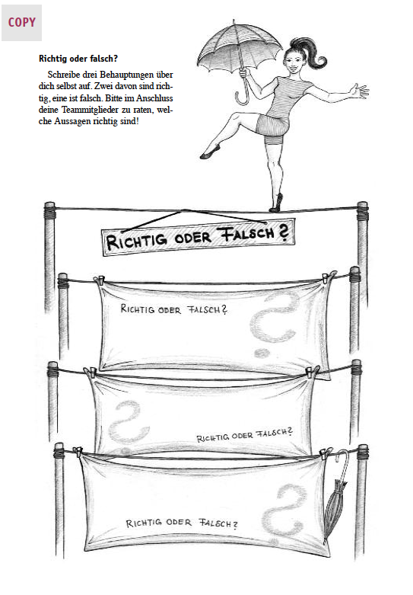

**S. 73: Persönliche Geschichten erfinden**

**Aufgabe:**

Erfinde eine kurze Geschichte, in der du selbst irgendwie vorkommst. Berücksichtige dabei Dinge von dir, die der Wahrheit entsprechen. Die Geschichte selbst sollst du aber erfinden.

**Die folgenden Fragen können dir helfen, etwas von dir in die Geschichte einzubauen:**

1. Welchen Lieblingsplatz hast du in der Welt? Warum?
2. Wo gehst du hin, wenn du dich einmal erholen möchtest? Warum kannst du dich gerade dort gut erholen?
3. Denke zurück an deine Zeit im Kindergarten! Was an dir hat sich seit der Zeit nicht verändert? Was hat sich verändert?
4. Wie bist du zu deinem Namen gekommen? Wer hat deinen Namen vorgeschlagen? Hast du einen Spitznamen? Magst du deinen Namen? Welchen Namen hättest du dir gegeben?
5. Bist du jemals in Gefahr gewesen? Kannst du dich daran noch erinnern? Wie bist du aus dieser Situation wieder herausgekommen?
6. Wer ist dein Lieblingslehrer? Warum?
7. Was ist das schwierigste Problem, das du bisher gelöst hast? Wie hast du es gelöst?
8. Wem vertraust du am meisten? Was ist das Besondere an dieser Person?
9. In welchem Moment bist du am stolzesten gewesen? Weshalb?
10. Welche drei Lieblingslieder hast du? Was findest du an diesen Liedern besonders gut?
11. Welche berühmte Person möchtest du einmal persönlich treffen? Was würdest du ihr sagen?
12. Wenn du irgendwo anders leben müsstest, wo sollte das sein? Weshalb?
13. Wenn du ein Ereignis aus der Vergangenheit ungeschehen machen könntest, was würde das sein? Weshalb?
14. Was würdest du mit 100 Euro anfangen?
15. (...)

**TIPP**

Trage die Ideen deiner Geschichte in das Sequenzdiagramm. Nutze dazu Stichworte, mit denen du die Geschichte erzählen kannst.

So beginnt deine Geschichte:

So endet deine Geschichte:

Ein Bild, das Tisch enthält.

**Was du magst und was du nicht magst**

*Einzelarbeit*

1. Schreibe fünf Tätigkeiten auf, die du gerne ausübst oder ausüben würdest, und zwei, die du ungern tust. (*2 Minuten*)

Meine

*Vorlieben*  *Abneigungen*

1.______________________________ 1.______________________________

2.______________________________ 2.______________________________

3.______________________________

4.______________________________

5.______________________________

***Partnerarbeit***

2. Suche dir jemanden, den du noch nicht so gut kennst, und tausche dich mit der Person im Wechsel über eure Vorlieben und Abneigungen aus. (5 Min.)

***Gruppenarbeit***

3. Findet jetzt ein weiteres Paar, dem ihr euch gegenseitig mit euren Vorlieben und Abneigungen vorstellt, und umgekehrt. (8 Min.)

4. Sucht mit euren neuen Gruppenmitgliedern einen Tisch, an dem ihr euch niederlasst. Erstellt jetzt eine Liste mit euren gemeinsamen Vorlieben und Abneigungen. (5 Min.)

5. Denkt darüber nach, welche Vorlieben und Abneigungen ihr gemeinsam habt. Überlegt jetzt, welchen Namen ihr eurer Tischgruppe geben könnt. (4 Min.)

***Plenum***

6. Jetzt werden in der Klasse die Ergebnisse der Gruppen vorgestellt.

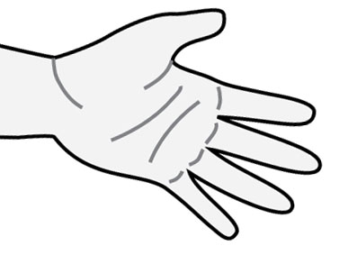

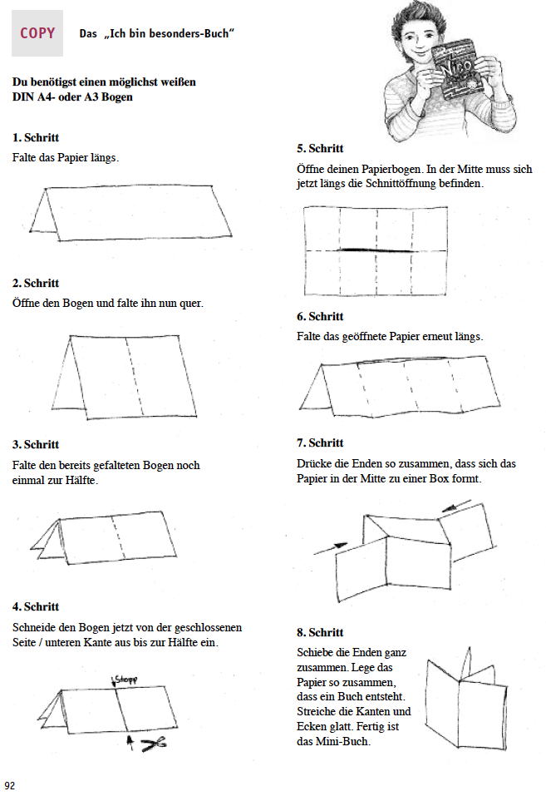

Ein Bild, das Text, Zeitung, Screenshot, Dokument enthält.

Ein Bild, das Text, Zeitung, Screenshot, Dokument enthält.

**S. 99: Was mir an meinem Freund/ meiner Freundin wichtig ist**

Freundschaft ist im Leben sehr wichtig und jeder hat Vorstellungen davon, was einem bei seinem Freund oder seiner Freundin wichtig ist. Meist aber hat man sich diese Erwartungen an einen Freund oder eine Freundin noch gar nicht bewusst gemacht. Erst wenn der andere sich anders verhält, als man es sich wünscht, wird die Erwartung deutlich. Bei einem Streit merkt man dann vielleicht, dass die Erwartungen, die man an einen Freund hat, unterschiedlich sind.

Besser ist es daher, sich vorher darüber bewusst zu werden, was man von einem Freund oder einer Freundin eigentlich erwartet und darüber auch zu sprechen. Dabei kann man auch versuchen, den anderen von den eigenen Werten zu überzeugen – oder sich überzeugen zu lassen.

Dieser Prozess soll jetzt in der Gruppe stattfinden: Jeder soll sich darüber klar werden, was er eigentlich von einem Freund erwartet. Anschließend sollt ihr versuchen, euch zu einigen.

**Aufgaben**

1. Wähle aus den unten genannten Eigenschaften die fünf aus, die dir bei einem Freund oder einer Freundin am wichtigsten sind. Schreibe in die rechte Spalte der Tabelle in der Kopiervorlage deine Begründung, warum dir diese Eigenschaft wichtig ist. Du kannst auch noch andere Eigenschaften, die dir wichtig sind, die aber nicht in der Tabelle stehen, ergänzen und später versuchen, die anderen davon zu überzeugen.
2. Stelle deine Liste mit den Begründungen in der Gruppe vor und höre den anderen zu, wenn sie ihre Listen vorstellen. Einigt euch dann möglichst auf fünf Eigenschaften, die euch allen am wichtigsten sind. Benutzt bei der Diskussion Redekärtchen, von denen jeder 4 bekommt. Wer etwas sagt, muss ein Kärtchen in die Mitte legen, und wer keine Kärtchen mehr hat, darf nichts mehr sagen. Wenn alle ihre Kärtchen abgelegt haben, bekommt jeder seine Kärtchen wieder und alle können sich wieder am Gespräch beteiligen. Wenn ihr euch nur auf weniger als fünf Eigenschaften einigen könnt, dann bereitet euch darauf vor, im Plenum die unterschiedlichen Argumente für die verschiedenen Eigenschaften vorzustellen.

**Positive Eigenschaften**

|  |  |  |  |
| --- | --- | --- | --- |
| höflich | treu | begeisterungsfähig | mutig |
| gerecht | großzügig | bescheiden | aufrichtig |
| tolerant | selbstbewusst | humorvoll | mitfühlend |
| ausgeglichen | kompromissbereit | zuverlässig | freundlich |
|  |  |  |  |

**Einzelarbeit**

|  |  |
| --- | --- |
| Dies sind **für mich** die fünf wichtigsten Eigenschaften eines Freundes/ einer Freundin | Begründung |
| 1. |  |
| 2. |  |
| 3. |  |
| 4. |  |
| 5. |  |

**Gruppenarbeit**

|  |  |
| --- | --- |
| Dies sind **für uns** die fünf wichtigsten Eigenschaften eines Freundes/ einer Freundin | Begründung |
| 1. |  |
| 2. |  |
| 3. |  |
| 4. |  |
| 5. |  |

### Reflexion der Gruppenarbeit

Wie ist die Arbeit in eurer Gruppe gelaufen? Beantworte dazu folgende Fragen für die Auswertung:

* Welche Probleme gab es bei der Konsensfindung innerhalb der Gruppe?

________________________________________________________________________________________________________________________________________________________________________________________________________________________________________________________________________________________________________

* Was hast du gedacht und gefühlt?

________________________________________________________________________________________________________________________________________________________________________________________________________________________________________________________________________________________________________

* Was ist dir schwergefallen?

________________________________________________________________________________________________________________________________________________________________________________________________________________________________________________________________________________________________________

* Hat sich jeder daran gehalten, dass er nur mit Redekärtchen sprechen darf?

________________________________________________________________________________________________________________________________________________________________________________________________________________________________________________________________________________________________________

* Wer hat innerhalb der Gruppe die Leitung übernommen oder viel gesprochen?

________________________________________________________________________________________________________________________________________________________________________________________________________________________________________________________________________________________________________

* Wer hat andere angegriffen, wer musste sich häufig verteidigen?

________________________________________________________________________________________________________________________________________________________________________________________________________________________________________________________________________________________________________

* Wie seid ihr zu einer Entscheidung gekommen?

_______________________________________________________________________________________________________________________________________________________________________________________________________________________________________________________________________________________________________

* Wer hat in der Gruppe vermittelt?

________________________________________________________________________________________________________________________________________________________________________________________________________________________________________________________________________________________________________

**S. 104: Buchstabensalat**

|  |  |  |  |  |  |  |  |  |  |  |  |  |  |  |  |  |  |  |  |  |  |  |  |  |  |  |  |  |  |  |  |  |  |  |  |  |  |  |  |  |  |  |  |  |  |  |  |  |  |  |  |  |  |  |  |  |  |  |  |  |  |
| --- | --- | --- | --- | --- | --- | --- | --- | --- | --- | --- | --- | --- | --- | --- | --- | --- | --- | --- | --- | --- | --- | --- | --- | --- | --- | --- | --- | --- | --- | --- | --- | --- | --- | --- | --- | --- | --- | --- | --- | --- | --- | --- | --- | --- | --- | --- | --- | --- | --- | --- | --- | --- | --- | --- | --- | --- | --- | --- | --- | --- | --- |
| Findet im Team so viele Wörter wie möglich. Erlaubt sind nur solche Wörter, bei denen die Buchstaben unmittelbar benachbart sind. Entweder sind sie an den Seiten oder an einer Ecke benachbart.  Mit dieser Vorlage können neue Salate angerichtet werden! | |  |  |  |  |  | | --- | --- | --- | --- | --- | | Buchstabensalat | | | | | | **e** | **r** | **i** | **s** | **b** | | **I** | **b** | **s** | **e** | **a** | | **m** | **i** | **e** | **t** | **r** | | **e** | **r** | **i** | **i** | **a** | | **d** | **m** | **l** | **e** | **r** |  |  |  |  |  |  | | --- | --- | --- | --- | --- | | Buchstabensalat | | | | | |  |  |  |  |  | |  |  |  |  |  | |  |  |  |  |  | |  |  |  |  |  | |  |  |  |  |  | |

### 106: Anagramme – Ein Spiel für Wortakrobaten

Wer aus allen Buchstaben eines Wortes ein oder mehrere Wörter bilden kann – oder sogar mehr Möglichkeiten findet –, der hat ein Anagramm entdeckt.

Hier zwei Beispiele:

DEMOKRATEN – MONDRAKETE

MEHL – HELM - LEHM

|  |  |
| --- | --- |
| Einbrecher |  |
| Ratgeberin |  |
| Betriebsrat |  |
| Bundestag |  |
| Eifersucht |  |
| Fehler |  |
| Frauen |  |
| Testfragen |  |
| Turnschuh |  |
| Gestern |  |
| Internet |  |
| Kegelrunde |  |
| Plenum |  |
| Natur |  |
| Sport |  |
| Stockrose |  |
| Altenheim |  |
| Nebel |  |
| Kostenrahmen |  |
| Gebraten |  |
| Ostern |  |
| Garnele |  |
| Lampe |  |

### Lösungen

|  |  |
| --- | --- |
| Einbrecher | bereichern |
| Ratgeber | Biergarten |
| Betriebsrat | bestreitbar |
| Bundestag | Angstbude |
| Eifersucht | Schufterei |
| Fehler | Helfer |
| Frauen | Anrufe, raufen |
| Testfragen | Gartenfest |
| Turnschuh | Hutschnur |
| Gestern | Strenge |
| Internet | renitent |
| Kegelrunde | Edelgurken, Regelkunde |
| Plenum | Lumpen |
| Natur | Unrat, Unart, raunt |
| Sport | Prost |
| Stockrose | Rostsocke |
| Altenheim | Teilnahme |
| Nebel | Leben |
| Kostenrahmen | Thermoskanne |
| Gebraten | Bretagne |
| Ostern | rosten, Sorten |
| Garnele | General |
| Lampe | Palme, Ampel |

### S. 113: Top 10 – Die häufigsten Phobien

*Phobien* sind irrationale Ängste vor ganz bestimmten *Dingen* (Spinnen, Spritzen) oder *Situationen* (Fahrstuhl fahren). Auch gibt es so genannte *soziale Phobien*, d. h. das Auftreten starker Ängste bis hin zur Panik im Umgang mit Menschen, zum Beispiel vor Referaten. Weitere bekannte Phobien sind die Flugangst, die Spinnenangst oder Spinnenphobie, die Platzangst und die Redeangst. Phobien betreffen auch häufig den Aufenthalt in großen Menschenmassen, das Einkaufen in großen Kaufhäusern, das Überqueren weiter Plätze, das Autofahren, das Durchfahren von Tunneln, das Benutzen eines Aufzugs oder der U-Bahn (Metro), eines Busses oder Zuges. Den betroffenen Menschen ist meist bewusst, dass ihre Ängste übertrieben sind.

**Was sind die häufigsten Phobien?**

* Angst vor allen großen oder weiten Orten oder unübersichtlichen Situationen (Weiteangst = Agoraphobie)
* Angst vor dem Tod oder vor toten Dingen (Nekrophobie)
* Angst vor engen Räumen (Platzangst = Klaustrophobie):
* Angst vor Gewitter, d.h. Blitz und Donner (Brontophobie)
* Angst vor Höhen (Acrophobie)
* Angst vor Krebs (Carcinophobie)
* Angst vor Spinnen (Arachnophobie)
* Angst zu erbrechen (Emetophobie)
* Angst zu fliegen (Aerophobie)
* Angst, in sozialen Situationen negativ bewertet zu werden (Soziale Phobie)

|  |  |  |
| --- | --- | --- |
| **Meine Vermutung** | **Gruppenvermutung** | **Umfrageergebnis (Lösung)** |
|  |  |  |
|  |  |  |
|  |  |  |
|  |  |  |
|  |  |  |
|  |  |  |
|  |  |  |
|  |  |  |
|  |  |  |
|  |  |  |

**Auswertungsbogen mit Lösung**

**Die häufigsten Phobien sind:**

|  |  |  |  |
| --- | --- | --- | --- |
| **Die häufigsten Phobien** | Rangplatz der Gruppe | Rangplatz laut Muster­lösung | Gruppenrangplatz minus Musterrangplatz |
| 1. Angst vor Spinnen (Arachnophobie): Die Hälfte aller Frauen und 10 Prozent aller Männer haben in gewissen Graden Angst vor Spinnen. |  | 1 | ….. – 1 = ….. |
| 1. Angst, in sozialen Situationen negativ bewertet zu werden (Soziale Phobie). |  | 2 | ….. – 2 = ….. |
| 1. Angst zu fliegen (Aerophobie). |  | 3 | ….. – 3 = ….. |
| 1. Angst vor allen Orten oder Situationen, in denen Flucht nicht möglich oder schwierig ist oder in denen keine Hilfe verfügbar ist, falls plötzliche Panik-Symptome auftreten sollten. (Weiteangst = Agoraphobie) |  | 4 | ….. – 4 = ….. |
| 1. Angst vor engen Räumen (Platzangst = Klaustrophobie). |  | 5 | ….. – 5 = ….. |
| 1. Angst vor Höhen (Acrophobie). |  | 6 | ….. – 6 = ….. |
| 1. Angst zu erbrechen (Emetophobie). |  | 7 | ….. – 7 = ….. |
| 1. Angst vor Krebs (Carcinophobie). |  | 8 | ….. – 8 = ….. |
| 1. Angst vor Gewitter, d.h. Blitz und Donner (Brontophobie). |  | 9 | ….. – 9 = ….. |
| 1. Angst vor dem Tod oder vor toten Dingen (Nekrophobie). |  | 10 | ….. – 10 = ….. |
| Summe der Abweichung zur Musterlösung (ohne Vorzeichen) | | |  |

🕮 http://www.phobia-fear-release.com/ten-most-common-phobias.html

### S. 117: Top 10 – Die zuckerreichsten Süßigkeiten

*Süßgetränke und Süßigkeiten gehören für viele Menschen zur täglichen Ernährung. Dabei wird häufig vergessen, dass ein hoher Zuckerkonsum negative Folgen für die Gesundheit hat.*

**Welche Süßigkeiten bzw. Süßgetränke besitzen den meisten Zucker?**

* 100 g Vollmilchschokolade (eine Tafel)
* 100 g Nuss-Nougat-Creme / Nutella (1/4 Glas)
* 100 g Kinder-Milchschnitte (3 ½ Schnitten)
* 100 g Kaugummi (3 Packungen à 6 Streifen)
* 100 g Gummibärchen (kleine Tüte)
* 100 g Eiscreme (Fruchteis) (eine Portion)
* 100 g Duplo (etwa 5 Riegel)
* 100 ml Cola/Limonade/Eistee (1/2 kleines Glas)
* 100 g Bonbons (kleine Tüte)
* 100 g Balisto Müsli-Riegel (2 ½ Riegel)

|  |  |  |
| --- | --- | --- |
| **Meine Vermutung** | **Gruppenvermutung** | **Umfrageergebnis (Lösung)** |
|  |  |  |
|  |  |  |
|  |  |  |
|  |  |  |
|  |  |  |
|  |  |  |
|  |  |  |
|  |  |  |
|  |  |  |
|  |  |  |

### Auswertungsbogen mit Lösung

Süßigkeiten / Süßgetränke umgerechnet in die entsprechende Menge Würfelzucker (à 3g)**:**

|  |  |  |  |
| --- | --- | --- | --- |
| **Die zuckerreichsten Kleinigkeiten** | Rangplatz der Gruppe | Rangplatz laut Muster­lösung | Gruppenrangplatz minus Musterrangplatz |
| 1. Bonbons |  | 1 | ….. – 1 = ….. |
| 1. Kaugummi |  | 2 | ….. – 2 = ….. |
| 1. Gummibärchen |  | 3 | ….. – 3 = ….. |
| 1. Balisto Müsli-Riegel |  | 4 | ….. – 4 = ….. |
| 1. Nuss-Nougat-Creme / Nutella |  | 5 | ….. – 5 = ….. |
| 1. Vollmilchschokolade |  | 6 | ….. – 6 = ….. |
| 1. Duplo |  | 7 | ….. – 7 = ….. |
| 1. Kinder-Milchschnitte |  | 8 | ….. – 8 = ….. |
| 1. Eiscreme (Fruchteis) |  | 9 | ….. – 9 = ….. |
| 1. Cola/Limonade/Eistee |  | 10 | ….. – 10 = ….. |
| Summe der Abweichung zur Musterlösung (ohne Vorzeichen) | | |  |

### S. 120: Beispiel aus dem Geschichtsunterricht, Klassenstufe 6

**Das Drei-Stände-Bild**

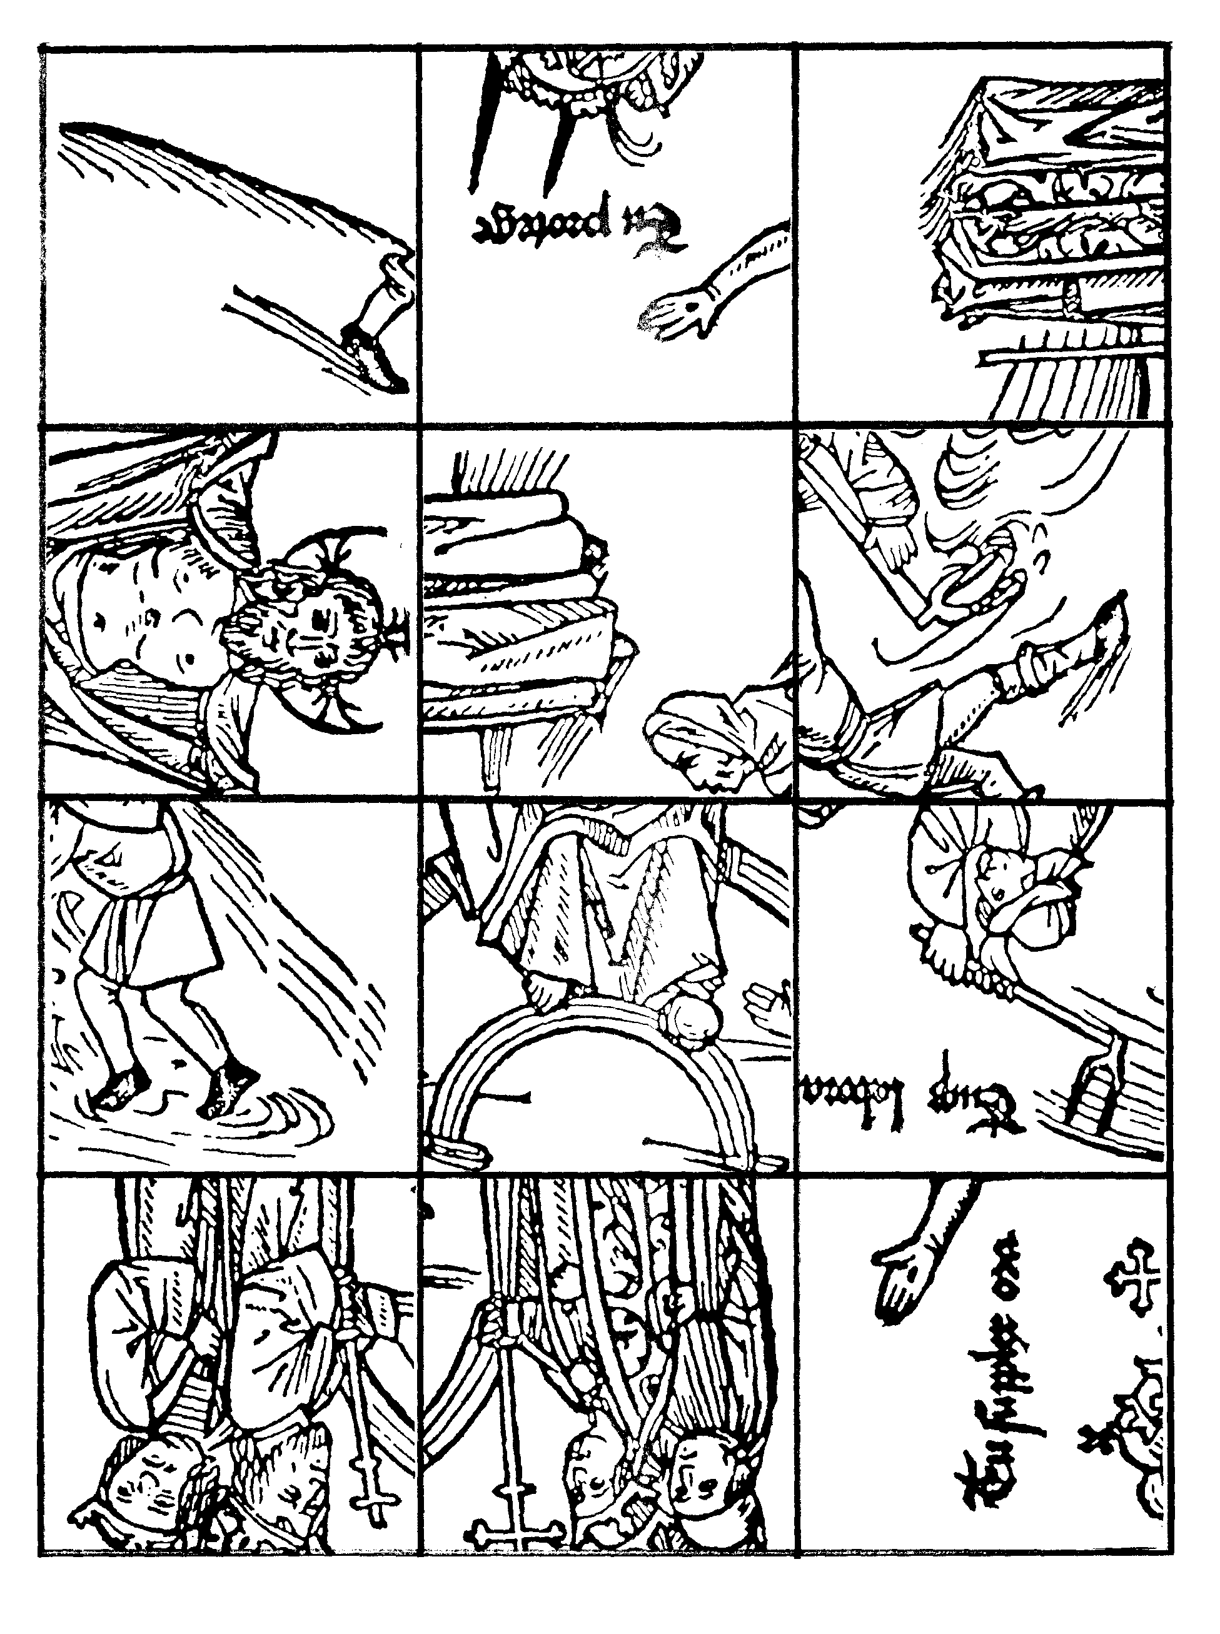

**Auftrag:**

1) Schneidet das Bild in drei bzw. vier Streifen, so dass jedes Gruppenmitglied einen Streifen besitzt.

2) Jedes Teammitglied markiert die Quadranten seines Streifens mit einer Farbe, so dass jeder erkennen kann, wem welche Puzzleteile gehören. Ein Beispiel: Jens markiert seine Teile mit einem roten Punkt, Vanessa ihre mit einem grünen usw. 3) Jeder schneidet jetzt seine Puzzleteile aus und legt sie vor sich auf den Gruppentisch. 4) Anschließend kann das Puzzle-Spiel beginnen: Die Gruppe muss das Puzzle zusammenfügen. Aber jeder darf nur seine eigenen Teile berühren. Zudem darf nicht gesprochen werden. Nur Handzeichen sind erlaubt.

### Beispiel aus dem Geographieunterricht (Orientierungswissen Europa)



Beispiel aus dem Kunstunterricht: Expressionistische Holzschnitte bzw. Portraits Ein Bild, das Text, Buch enthält.

Lösung

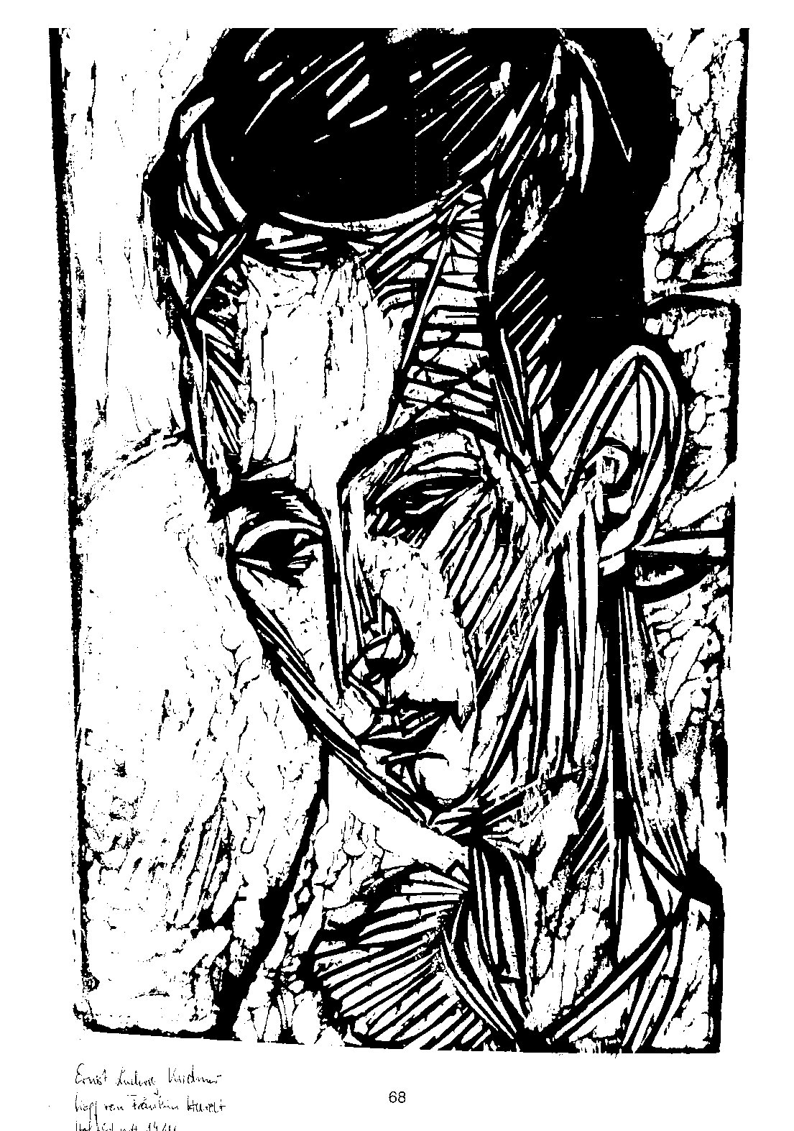

*Ernst Ludwig Kirchner*

Kopf von Fräulein Hardt

Holzschnitt 1914

### S. 129: Klangbilder: Mögliche Situationen können sein:

|  |  |
| --- | --- |
| *Im Fußballstadion* | *Im Sportunterricht* |
| *Im Hafen* | *Auf dem*  *Herren-WC* |
| *Auf dem Schulhof* | *Auf dem Bahnhof* |
| *Im Wald* | *Auf der Kirmes* |
| *Während einer*  *schweren*  *Klassenarbeit* | *Im Wartezimmer*  *des Zahnarztes* |
|  |  |

### S. 134: Pantomime-Spiel

### Tiere

|  |  |
| --- | --- |
| **Affe** | **Schlange** |
| **Löwe** | **Känguru** |
| **Krokodil** | **Frosch** |
| **Pferd** | **Kuh** |

### Berufe

|  |  |
| --- | --- |
| **Lehrer** | **Arzt** |
| **Automechaniker** | **Friseur** |
| **Koch** | **Bankangestellter** |
| **Schreiner** | **Masseur** |

### Deutsch: Märchen

|  |  |
| --- | --- |
| **Rumpelstilzchen** | **Hänsel und Gretel** |
| **Froschkönig** | **Rapunzel** |
| **Dornröschen** | **Rotkäppchen** |
| **Aschenputtel** | **Schneewittchen** |

### 139: Standbilder bauen - Mathematik: Geometrische Formen

|  |  |
| --- | --- |
| **Rechteck** | **Quadrat** |
| **rechtwinkliges Dreieck** | **Trapez** |
| **gleichwinkliges Dreieck** | **Parallelogramm** |
| **gleichseitiges Dreieck** | **Kreis** |